Приложение

Сводная таблица изменений по проекту Решения о внесении изменений в Правила реализации общего процесса «Обеспечение информационного взаимодействия между уполномоченными операторами (органами) государств – членов Евразийского экономического союза при отслеживании перевозок с применением навигационных пломб по территориям двух и более государств – членов Евразийского экономического союза, утвержденные Решением Коллегии Евразийской экономической комиссии
от 09.04.2024 г. №36
№ п/п | Действующая редакция | Предлагаемая редакция
В Правилах реализации общего процесса «Обеспечение информационного взаимодействия между уполномоченными операторами (органами) государств – членов Евразийского экономического союза при отслеживании перевозок с применением навигационных пломб по территориям двух и более государств – членов Евразийского экономического союза»:
 | подпункт «а» пункта 7:  а) для оператора отслеживания перевозки:  запрос информации о навигационной пломбе;  запрос на запись информации в навигационную пломбу;  запрос на совершение действий с навигационной пломбой;  сообщение об отслеживании перевозки;  сообщение о действиях с навигационной пломбой;  сообщение об объекте отслеживания по уникальному номеру перевозки;  сообщение об уникальных номерах перевозки по уникальному идентификационному номеру навигационной пломбы;  запрос информации по уникальному идентификационному номеру навигационной пломбы;  сообщение о завершении отслеживания перевозки;  сообщение о замене навигационной пломбы;  сообщение об изменении местонахождения объекта отслеживания;  сообщение о мерах и формах контроля; | подпункт «а» пункта 7 изложить в следующей редакции:  а) для оператора отслеживания перевозки:  запрос информации о навигационной пломбе;  запрос на запись информации в навигационную пломбу;  запрос на совершение действий с навигационной пломбой;  сообщение о начале отслеживания перевозки;  сообщение об отслеживании перевозки;  сообщение о действиях с навигационной пломбой;  сообщение об объекте отслеживания по уникальному номеру перевозки;  запрос информации по уникальному идентификационному номеру навигационной пломбы;  сообщение о завершении отслеживания перевозки;  сообщение о замене навигационной пломбы;  сообщение об изменении местонахождения объекта отслеживания;  сообщение о нештатной ситуации;  сообщение о мерах и формах контроля;  сообщение об аннулировании сведений в ранее направленном сообщении;
 | подпункт «б» пункта 7  б) для оператора регистрации:  сообщение о результатах поиска информации о навигационной пломбе;  сообщение о результатах записи информации в навигационную пломбу;  сообщение о действиях с навигационной пломбой;  сообщение о технологических данных, полученных  от навигационной пломбы; | подпункт «б» пункта 7 изложить в следующей редакции:  б) для оператора регистрации:  сообщение о результатах поиска информации о навигационной пломбе;  сообщение о результатах записи информации в навигационную пломбу;  сообщение о действиях с навигационной пломбой;  сообщение о технологических данных, полученных  от навигационной пломбы;  сообщение о технологических данных, полученных от навигационной пломбы по запросу;  сообщение об уникальных номерах перевозки по идентификатору навигационной пломбы;  сообщение о нештатной ситуации;  сообщение об аннулировании сведений в ранее направленном сообщении;
 | подпункт «в» пункта 7:  в) для оператора проследования:  запрос информации о навигационной пломбе;  запрос об отслеживании по уникальному номеру перевозки;  запрос уникальных номеров перевозки по уникальному идентификационному номеру навигационной пломбы;  сообщение о замене навигационной пломбы;  запрос на совершение действий с навигационной пломбой;  сообщение об изменении местонахождения объекта отслеживания; | подпункт «в» пункта 7 изложить в следующей редакции:  в) для оператора проследования:  запрос информации о навигационной пломбе;  запрос об отслеживании по уникальному номеру перевозки;  запрос уникальных номеров перевозки по идентификатору навигационной пломбы;  сообщение о действиях с навигационной пломбой;  сообщение о замене навигационной пломбы;  запрос на совершение действий с навигационной пломбой;  сообщение об изменении местонахождения объекта отслеживания;  сообщение об аннулировании сведений в ранее направленном сообщении;
 | подпункт «г» пункта 7:  г) для оператора применения форм и мер контроля – сообщение о мерах и формах контроля; | подпункт «г» пункта 7 изложить в следующей редакции:  г) для оператора применения мер и форм контроля:  сообщение о мерах и формах контроля;  сообщение об аннулировании сведений в ранее направленном сообщении;
 | подпункт «д» пункта 7:  д) для оператора завершения перевозки:  запрос на совершение действий с навигационной пломбой; | подпункт «д» пункта 7 изложить в следующей редакции:  д) для оператора завершения перевозки:  запрос на совершение действий с навигационной пломбой;  сообщение об аннулировании сведений в ранее направленном сообщении;
 | подпункт «е» пункта 7:  е) для фактического оператора проследования – сообщение  об изменении местонахождения объекта отслеживания. | подпункт «е» пункта 7 изложить в следующей редакции:  е) для фактического оператора проследования – сообщение об изменении местонахождения объекта отслеживания.
 | отсутствует | 18¹. В случае если оператору проследования необходима информация о перевозке, он направляет оператору отслеживания перевозки, запрос, содержащий уникальный номер перевозки.  Оператор отслеживания перевозки в ответ на поступивший запрос предоставляет сведения об отслеживании перевозки, включающие в себя информацию о событиях, произошедших с навигационной пломбой.  В случае, если запрос был направлен не оператором проследования, оператор отслеживания не предоставляет сведения, указанные в абзаце втором настоящего пункта.  18². В случае если, уникальный номер перевозки неизвестен, то в целях контроля перевозки оператор проследования может направить оператору регистрации запрос, содержащий идентификатор навигационной пломбы, с указанием периода, за который необходимо представить сведения.  Оператор регистрации в ответ на поступивший запрос предоставляет сведения обо всех уникальных номерах перевозок, отслеживание которых осуществлялось в указанный период с применением навигационной пломбы, идентификатор которой указан в запросе  18³. При осуществлении контроля перевозки оператор отслеживания может направить оператору регистрации запрос по идентификатору навигационной пломбы и по уникальному номеру перевозки.  Оператор регистрации в ответ на поступивший запрос формирует и направляет одно из следующих сообщений:  - сведения о технологических данных навигационной пломбы и нештатных ситуациях, возникших в ходе осуществления перевозки, в случае если поступивший запрос получен от оператора отслеживания по запрашиваемой перевозке;  - отказ в предоставлении запрашиваемых сведений, в случае если поступивший запрос получен от оператора, не являющегося оператором отслеживания по запрашиваемой перевозке.  18⁴. В случае если после направления сообщения, определенного пунктом 7 настоящего Порядка, уполномоченным оператором, выступающем в качестве инициатора сообщения выявлены расхождения между сведениями, содержащимися в информационной системе этого уполномоченного оператора и сведениями, указанными в направленном сообщении, такой уполномоченным оператор:  формирует сообщение об аннулировании сведений, указанных в ранее направленном сообщении, и направляет сформированное сообщение тем уполномоченным операторам, которым ранее направлялось сообщение;  формирует новое сообщение и направляет такое сообщение получателям сообщения в соответствии с Приложением 1 к настоящему Порядку.  Перечень сообщений, в отношении которых возможно производить аннулирование в соответствии с абзацем вторым настоящего пункта, определен приложением № 1 к настоящим Правилам.
 | Приложение № 1 (Перечень инициаторов и получателей сообщений, используемых в рамках информационного взаимодействия при отслеживании перевозок с применением навигационных пломб)  Инициатор Содержание сообщения Получатель Основание  1. Оператор отслеживания перевозки запрос информации о навигационной пломбе оператор регистрации или уполномоченные операторы (органы) других государств –членов Евразийского экономического союза абзац первый пункта 8 Порядка взаимодействия* (с учетом пункта 9 указанного Порядка)  2. Оператор регистрации сообщение о результатах поиска информации о навигационной пломбе оператор отслеживания перевозки абзац второй пункта 8 Порядка взаимодействия  3. Оператор проследования запрос информации о навигационной пломбе оператор отслеживания перевозки абзац первый пункта 8 Порядка взаимодействия (с учетом Порядка совершения действий**)  4. Оператор отслеживания перевозки сообщение о результатах поиска информации о навигационной пломбе оператор проследования абзац второй пункта 8 Порядка взаимодействия (с учетом Порядка совершения действий)  5. Оператор отслеживания перевозки запрос на запись информации в навигационную пломбу оператор регистрации абзац первый пункта 10 и абзац первый пункта 26 Порядка взаимодействия  6. Оператор регистрации сообщение о результатах записи информации в навигационную пломбу оператор отслеживания перевозки абзац второй пункта 10 и абзац второй пункта 26 Порядка взаимодействия  7. Оператор отслеживания перевозки запрос на совершение действий с навигационной пломбой (активация) оператор регистрации абзац первый пункта 11 и абзац второй пункта 26 Порядка взаимодействия  8. Оператор регистрации сообщение о действиях с навигационной пломбой (активация) оператор отслеживания перевозки абзац второй пункта 11 и абзац третий пункта 26 Порядка взаимодействия  9. Оператор отслеживания перевозки сообщение об отслеживании перевозки операторы проследования, оператор регистрации абзац первый пункта 12 Порядка взаимодействия  10. Оператор регистрации сообщение о технологических данных, полученных от навигационной пломбы оператор отслеживания перевозки пункт 13 Порядка взаимодействия  11. Оператор отслеживания перевозки сообщение об отслеживании перевозки операторы проследования пункт 14 Порядка взаимодействия  12. Оператор отслеживания перевозки запрос на совершение действий с навигационной пломбой (изменение периодичности направления сообщений от навигационной пломбы) оператор регистрации абзац первый пункта 15 Порядка взаимодействия  13. Оператор регистрации сообщение о действиях с навигационной пломбой (ответ о результатах запроса на изменение периодичности направления сообщений от навигационной пломбы) оператор отслеживания перевозки абзац второй пункта 15 Порядка взаимодействия  14. Оператор отслеживания перевозки сообщение о действиях с навигационной пломбой (уведомление об изменении периодичности) операторы проследования пункт 16 Порядка взаимодействия  15. Оператор проследования запрос об отслеживании по уникальному номеру перевозки оператор отслеживания перевозки абзац первый пункта 17 Порядка взаимодействия  16. Оператор отслеживания перевозки сообщение об объекте отслеживания по уникальному номеру перевозки оператор проследования абзац второй пункта 17 Порядка взаимодействия  17. Оператор проследования запрос уникальных номеров перевозки по уникальному идентификационному номеру навигационной пломбы оператор отслеживания перевозки абзац первый пункта 18 Порядка взаимодействия  18. Оператор отслеживания перевозки сообщение об уникальных номерах перевозки по уникальному идентификационному номеру навигационной пломбы оператор проследования абзац второй пункта 18 Порядка взаимодействия  19. Оператор отслеживания перевозки запрос информации по уникальному идентификационному номеру навигационной пломбы оператор регистрации абзац первый пункта 19 Порядка взаимодействия  20. Оператор регистрации сообщение о технологических данных, полученных от навигационной пломбы оператор отслеживания перевозки абзац второй пункта 19 Порядка взаимодействия  21. Оператор завершения перевозки запрос на совершение действий с навигационной пломбой (деактивация) оператор отслеживания перевозки абзац первый пункта 20 Порядка взаимодействия  22. Оператор отслеживания перевозки запрос на совершение действий с навигационной пломбой (деактивация) оператор регистрации абзац первый пункта 20 Порядка взаимодействия  23. Оператор регистрации сообщение о действиях с навигационной пломбой (деактивация) оператор отслеживания перевозки абзац второй пункта 20 Порядка взаимодействия  24. Оператор отслеживания перевозки сообщение о действиях с навигационной пломбой (деактивация) оператор завершения перевозки абзац второй пункта 20 Порядка взаимодействия  25. Оператор отслеживания перевозки сообщение о завершении отслеживания перевозки операторы проследования, оператор регистрации абзац первый пункта 21 Порядка взаимодействия  26. Оператор завершения перевозки запрос на совершение действий с навигационной пломбой (дистанционное размыкание) оператор отслеживания перевозки абзац первый пункта 22 Порядка взаимодействия  27. Оператор отслеживания перевозки запрос на совершение действий с навигационной пломбой (дистанционное размыкание) оператор регистрации абзац первый пункта 22 Порядка взаимодействия  28. Оператор регистрации сообщение о действиях с навигационной пломбой (дистанционное размыкание) оператор отслеживания перевозки абзац второй пункта 22 Порядка взаимодействия  29. Оператор отслеживания перевозки сообщение о действиях с навигационной пломбой (дистанционное размыкание) оператор завершения перевозки абзац второй пункта 22 Порядка взаимодействия  30. Оператор завершения перевозки запрос на совершение действий с навигационной пломбой (размыкание с использованием специального устройства) оператор отслеживания перевозки пункт 23 Порядка взаимодействия  31. Оператор отслеживания перевозки сообщение о действиях с навигационной пломбой (размыкание с использованием специального устройства) оператор регистрации пункт 23 Порядка взаимодействия  32. Оператор проследования сообщение о замене навигационной пломбы оператор отслеживания перевозки пункты 24 и 31 Порядка взаимодействия  33. Оператор отслеживания перевозки запрос на совершение действий с навигационной пломбой (деактивация) оператор регистрации абзац первый пункта 25 и пункт 31 Порядка взаимодействия  34. Оператор регистрации сообщение о действиях с навигационной пломбой (деактивация) оператор отслеживания перевозки абзац второй пункта 25 и пункт 31 Порядка взаимодействия  35. Оператор отслеживания перевозки сообщение о замене навигационной пломбы операторы проследования пункты 27 и 31 Порядка взаимодействия  36. Оператор проследования запрос на совершение действий с навигационной пломбой (дистанционное размыкание) оператор отслеживания перевозки абзац первый пункта 28 Порядка взаимодействия  37. Оператор отслеживания перевозки запрос на совершение действий с навигационной пломбой (дистанционное размыкание) оператор регистрации абзац первый пункта 28 Порядка взаимодействия  38. Оператор регистрации сообщение о действиях с навигационной пломбой (дистанционное размыкание) оператор отслеживания перевозки абзац второй пункта 28 Порядка взаимодействия  39. Оператор отслеживания перевозки сообщение о действиях с навигационной пломбой (дистанционное размыкание) оператор проследования абзац второй пункта 28 Порядка взаимодействия  40. Оператор проследования запрос на совершение действий с навигационной пломбой (размыкание с использованием специального устройства) оператор отслеживания перевозки пункт 29 Порядка взаимодействия  41. Оператор отслеживания перевозки запрос на совершение действий с навигационной пломбой (размыкание с использованием специального устройства) оператор регистрации пункт 29 Порядка взаимодействия  42. Оператор проследования сообщение о действиях с навигационной пломбой (замыкание) оператор отслеживания перевозки пункт 30 Порядка взаимодействия  43. Оператор отслеживания перевозки сообщение о действиях с навигационной пломбой (замыкание) оператор регистрации пункт 30 Порядка взаимодействия  44. Оператор проследования запрос на совершение действий с навигационной пломбой (деактивация) оператор отслеживания перевозки пункт 32 Порядка взаимодействия  45. Оператор отслеживания перевозки запрос на совершение действий с навигационной пломбой (деактивация) оператор регистрации пункт 32 Порядка взаимодействия  46. Оператор регистрации сообщение о действиях с навигационной пломбой (деактивация) оператор отслеживания перевозки пункт 32 Порядка взаимодействия  47. Оператор отслеживания перевозки сообщение о действиях с навигационной пломбой (деактивация) операторы проследования пункт 32 Порядка взаимодействия  48. Оператор регистрации сообщение о действиях с навигационной пломбой (нештатная ситуация) оператор отслеживания перевозки пункт 33 Порядка взаимодействия  49. Оператор отслеживания перевозки сообщение о действиях с навигационной пломбой (нештатная ситуация) операторы проследования пункт 34 Порядка взаимодействия  50. Оператор проследования сообщение об изменении местонахождения объекта отслеживания оператор отслеживания перевозки пункт 35 Порядка взаимодействия  51. Оператор отслеживания перевозки сообщение об изменении местонахождения объекта отслеживания оператор проследования государства – члена Евразийского экономического союза, на территории которого находится объект отслеживания пункт 35 Порядка взаимодействия  52. Оператор отслеживания перевозки запрос на совершение действий с навигационной пломбой (удаление) оператор регистрации абзац первый пункта 36 Порядка взаимодействия  53. Оператор регистрации сообщение о действиях с навигационной пломбой (удаление) оператор отслеживания перевозки абзац второй пункта 36 Порядка взаимодействия  54. Оператор применения форм и мер контроля сообщение о мерах и формах контроля оператор отслеживания перевозки пункт 6 Порядка обмена информацией***  55. Оператор отслеживания перевозки сообщение о мерах и формах контроля уполномоченные операторы (органы) других государств – членов Евразийского экономического союза пункт 6 Порядка обмена информацией  пункты 56-60 отсутствуют | Приложение № 1 (Перечень инициаторов и получателей сообщений, используемых в рамках информационного взаимодействия при отслеживании перевозок с применением навигационных пломб) – изложить в следующей редакции:  Инициатор Содержание сообщения Получатель Основание Возможность аннулирования сообщения  1. Оператор отслеживания перевозки запрос информации о навигационной пломбе оператор регистрации или уполномоченные операторы (органы) других государств –членов Евразийского экономического союза абзац первый пункта 8 Порядка взаимодействия* (с учетом пункта 9 указанного Порядка) Не подлежит аннулированию  2. Оператор регистрации сообщение о результатах поиска информации о навигационной пломбе оператор отслеживания перевозки абзац второй пункта 8 Порядка взаимодействия Возможно  3. Оператор проследования запрос информации о навигационной пломбе оператор регистрации абзац первый пункта 8 Порядка взаимодействия (с учетом Порядка совершения действий**) Не подлежит аннулированию  4. Оператор регистрации сообщение о результатах поиска информации о навигационной пломбе оператор проследования абзац второй пункта 8 Порядка взаимодействия (с учетом Порядка совершения действий) Возможно  5. Оператор отслеживания перевозки запрос на запись информации в навигационную пломбу оператор регистрации абзац первый пункта 10 и абзац первый пункта 26 Порядка взаимодействия Не подлежит аннулированию  6. Оператор регистрации сообщение о результатах записи информации в навигационную пломбу оператор отслеживания перевозки абзац второй пункта 10 и абзац второй пункта 26 Порядка взаимодействия Возможно  7. Оператор отслеживания перевозки запрос на совершение действий с навигационной пломбой (активация) оператор регистрации абзац первый пункта 11 и абзац второй пункта 26 Порядка взаимодействия Не подлежит аннулированию  8. Оператор регистрации сообщение о действиях с навигационной пломбой (активация) оператор отслеживания перевозки абзац второй пункта 11 и абзац третий пункта 26 Порядка взаимодействия Не подлежит аннулированию  9. Оператор отслеживания перевозки сообщение о начале отслеживания перевозки операторы проследования, оператор регистрации абзац первый пункта 12 Порядка взаимодействия Возможно  10. Оператор регистрации сообщение о технологических данных, полученных от навигационной пломбы оператор отслеживания перевозки пункт 13 Порядка взаимодействия Возможно  11. Оператор отслеживания перевозки сообщение об отслеживании перевозки операторы проследования пункт 14 Порядка взаимодействия Возможно  12. Оператор отслеживания перевозки запрос на совершение действий с навигационной пломбой (изменение периодичности направления сообщений от навигационной пломбы) оператор регистрации абзац первый пункта 15 Порядка взаимодействия Не подлежит аннулированию  13. Оператор регистрации сообщение о действиях с навигационной пломбой (ответ о результатах запроса на изменение периодичности направления сообщений от навигационной пломбы) оператор отслеживания перевозки абзац второй пункта 15 Порядка взаимодействия Не подлежит аннулированию  14. Оператор отслеживания перевозки сообщение о действиях с навигационной пломбой (уведомление об изменении периодичности) операторы проследования пункт 16 Порядка взаимодействия Возможно  15. Оператор проследования запрос об отслеживании по уникальному номеру перевозки оператор отслеживания перевозки абзац первый пункта 17 Порядка взаимодействия Не подлежит аннулированию  16. Оператор отслеживания перевозки сообщение об объекте отслеживания по уникальному номеру перевозки оператор проследования абзац второй пункта 17 Порядка взаимодействия Возможно  17. Оператор проследования запрос уникальных номеров перевозки по идентификатору навигационной пломбы оператор регистрации абзац первый пункта 18 Порядка взаимодействия Не подлежит аннулированию  18. Оператор регистрации сообщение об уникальных номерах перевозки по идентификатору навигационной пломбы оператор проследования абзац второй пункта 18 Порядка взаимодействия Возможно  19. Оператор отслеживания перевозки запрос информации по уникальному идентификационному номеру навигационной пломбы оператор регистрации абзац первый пункта 19 Порядка взаимодействия Не подлежит аннулированию  20. Оператор регистрации сообщение о технологических данных, полученных от навигационной пломбы по запросу оператор отслеживания перевозки абзац второй пункта 19 Порядка взаимодействия Не подлежит аннулированию  21. Оператор завершения перевозки запрос на совершение действий с навигационной пломбой (деактивация) оператор отслеживания перевозки абзац первый пункта 20 Порядка взаимодействия Не подлежит аннулированию  22. Оператор отслеживания перевозки запрос на совершение действий с навигационной пломбой (деактивация) оператор регистрации абзац первый пункта 20 Порядка взаимодействия Не подлежит аннулированию  23. Оператор регистрации сообщение о действиях с навигационной пломбой (деактивация) оператор отслеживания перевозки абзац второй пункта 20 Порядка взаимодействия Не подлежит аннулированию  24. Оператор отслеживания перевозки сообщение о действиях с навигационной пломбой (деактивация) оператор завершения перевозки абзац второй пункта 20 Порядка взаимодействия Не подлежит аннулированию  25. Оператор отслеживания перевозки сообщение о завершении отслеживания перевозки операторы проследования, оператор регистрации абзац первый пункта 21 Порядка взаимодействия Не подлежит аннулированию  26. Оператор завершения перевозки запрос на совершение действий с навигационной пломбой (дистанционное размыкание) оператор отслеживания перевозки абзац первый пункта 22 Порядка взаимодействия Не подлежит аннулированию  27. Оператор отслеживания перевозки запрос на совершение действий с навигационной пломбой (дистанционное размыкание) оператор регистрации абзац первый пункта 22 Порядка взаимодействия Не подлежит аннулированию  28. Оператор регистрации сообщение о действиях с навигационной пломбой (дистанционное размыкание) оператор отслеживания перевозки абзац второй пункта 22 Порядка взаимодействия Не подлежит аннулированию  29. Оператор отслеживания перевозки сообщение о действиях с навигационной пломбой (дистанционное размыкание) оператор завершения перевозки абзац второй пункта 22 Порядка взаимодействия Не подлежит аннулированию  30. Оператор завершения перевозки сообщение о действиях с навигационной пломбой (размыкание с использованием специального устройства) оператор отслеживания перевозки пункт 23 Порядка взаимодействия Возможно  31. Оператор отслеживания перевозки сообщение о действиях с навигационной пломбой (размыкание с использованием специального устройства) оператор регистрации пункт 23 Порядка взаимодействия Возможно  32. Оператор проследования сообщение о замене навигационной пломбы оператор отслеживания перевозки пункты 24 и 31 Порядка взаимодействия Возможно  33. Оператор отслеживания перевозки запрос на совершение действий с навигационной пломбой (деактивация) оператор регистрации абзац первый пункта 25 и пункт 31 Порядка взаимодействия Не подлежит аннулированию  34. Оператор регистрации сообщение о действиях с навигационной пломбой (деактивация) оператор отслеживания перевозки абзац второй пункта 25 и пункт 31 Порядка взаимодействия Не подлежит аннулированию  35. Оператор отслеживания перевозки сообщение о замене навигационной пломбы операторы проследования пункты 27 и 31 Порядка взаимодействия Возможно  36. Оператор проследования запрос на совершение действий с навигационной пломбой (дистанционное размыкание) оператор отслеживания перевозки абзац первый пункта 28 Порядка взаимодействия Не подлежит аннулированию  37. Оператор отслеживания перевозки запрос на совершение действий с навигационной пломбой (дистанционное размыкание) оператор регистрации абзац первый пункта 28 Порядка взаимодействия Не подлежит аннулированию  38. Оператор регистрации сообщение о действиях с навигационной пломбой (дистанционное размыкание) оператор отслеживания перевозки абзац второй пункта 28 Порядка взаимодействия Не подлежит аннулированию  39. Оператор отслеживания перевозки сообщение о действиях с навигационной пломбой (дистанционное размыкание) оператор проследования абзац второй пункта 28 Порядка взаимодействия Не подлежит аннулированию  40. Оператор проследования запрос на совершение действий с навигационной пломбой (размыкание с использованием специального устройства) оператор отслеживания перевозки пункт 29 Порядка взаимодействия Возможно  41. Оператор отслеживания перевозки запрос на совершение действий с навигационной пломбой (размыкание с использованием специального устройства) оператор регистрации пункт 29 Порядка взаимодействия Возможно  42. Оператор проследования сообщение о действиях с навигационной пломбой (замыкание) оператор отслеживания перевозки пункт 30 Порядка взаимодействия Возможно  43. Оператор отслеживания перевозки сообщение о действиях с навигационной пломбой (замыкание) оператор регистрации пункт 30 Порядка взаимодействия Возможно  48. Оператор регистрации сообщение о нештатной ситуации оператор отслеживания перевозки пункт 33 Порядка взаимодействия Возможно  49. Оператор отслеживания перевозки сообщение о нештатной ситуации операторы проследования пункт 34 Порядка взаимодействия Возможно  50. Оператор проследования сообщение об изменении местонахождения объекта отслеживания оператор отслеживания перевозки пункт 35 Порядка взаимодействия Возможно  51. Оператор отслеживания перевозки сообщение об изменении местонахождения объекта отслеживания фактический оператор проследования пункт 35 Порядка взаимодействия Возможно  52. Оператор отслеживания перевозки запрос на совершение действий с навигационной пломбой (удаление) оператор регистрации абзац первый пункта 36 Порядка взаимодействия Не подлежит аннулированию  53. Оператор регистрации сообщение о действиях с навигационной пломбой (удаление) оператор отслеживания перевозки абзац второй пункта 36 Порядка взаимодействия Не подлежит аннулированию  54. Оператор применения мер и форм контроля сообщение о мерах и формах контроля оператор отслеживания перевозки пункт 6 Порядка обмена информацией*** Возможно  55. Оператор отслеживания перевозки сообщение о мерах и формах контроля уполномоченные операторы (органы) других государств – членов Евразийского экономического союза пункт 6 Порядка обмена информацией Возможно  56. Оператор отслеживания перевозки сообщение об аннулировании сведений в ранее направленном сообщении оператор проследования, оператор регистрации, фактический оператор проследования Пункт 6¹ Порядка Не подлежит аннулированию  57. Оператор регистрации сообщение об аннулировании сведений в ранее направленном сообщении оператор отслеживания перевозки оператор проследования Пункт 6¹ Порядка Не подлежит аннулированию  58. Оператор проследования сообщение об аннулировании сведений в ранее направленном сообщении оператор отслеживания перевозки Пункт 6¹ Порядка Не подлежит аннулированию  59. Оператор применения мер и форм контроля сообщение об аннулировании сведений в ранее направленном сообщении оператор отслеживания перевозки Пункт 6¹ Порядка Не подлежит аннулированию  60. Оператор завершения перевозки сообщение об аннулировании сведений в ранее направленном сообщении оператор отслеживания перевозки Пункт 6¹ Порядка Не подлежит аннулированию
 | 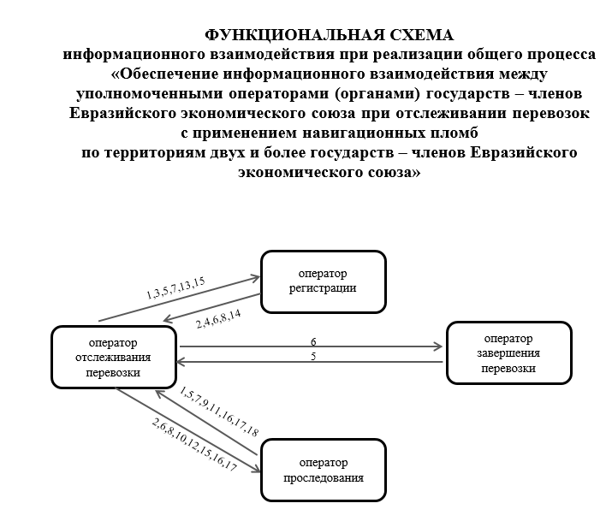 | 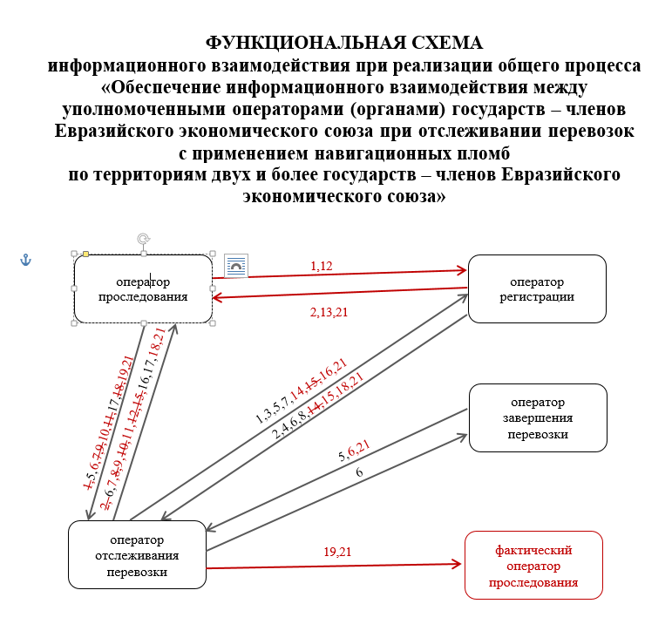
 | 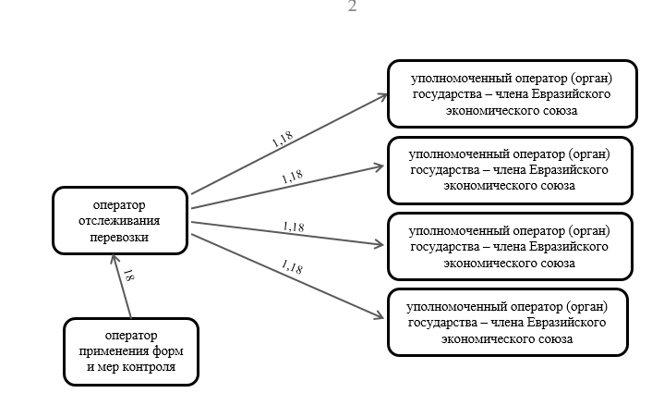  Для целей настоящего документа используются следующие обозначения:  1 - запрос информации о навигационной пломбе;  2 - сообщение о результатах поиска информации о навигационной пломбе;  3 - запрос на запись информации в навигационную пломбу;  4 - сообщение о результатах записи информации в навигационную пломбу;  5 - запрос на совершение действий с навигационной пломбой;  6 - сообщение о действиях с навигационной пломбой;  7 - сообщение об отслеживании перевозки;  8 - сообщение о технологических данных, полученных от навигационной пломбы;  9 - запрос об отслеживании по уникальному номеру перевозки;  10 - сообщение об объекте отслеживания по уникальному номеру перевозки;  11 - запрос уникальных номеров перевозки по уникальному идентификационному номеру навигационной пломбы;  12 - сообщение об уникальных номерах перевозки по уникальному идентификационному номеру навигационной пломбы;  13 - запрос информации по уникальному идентификационному номеру навигационной пломбы;  14 - сообщение о технологических данных, полученных от навигационной пломбы;  15 - сообщение о завершении отслеживания перевозки;  16 - сообщение о замене навигационной пломбы;  17 - сообщение об изменении местонахождения объекта отслеживания;  18 - сообщение о мерах и формах контроля. | 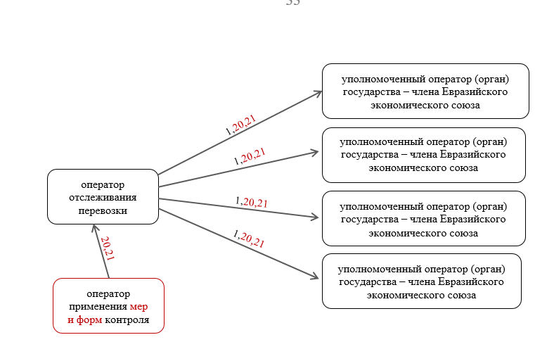  Для целей настоящего документа используются следующие обозначения:  1 – запрос информации о навигационной пломбе;  2 – сообщение о результатах поиска информации о навигационной пломбе;  3 – запрос на запись информации в навигационную пломбу;  4 – сообщение о результатах записи информации в навигационную пломбу;  5 – запрос на совершение действий с навигационной пломбой;  6 – сообщение о действиях с навигационной пломбой;  7 – сообщение о начале отслеживания перевозки;  8 – сообщение о технологических данных, полученных  от навигационной пломбы;  9 – сообщение об отслеживании перевозки;  10 – запрос об отслеживании по уникальному номеру перевозки;  11 – сообщение об объекте отслеживания по уникальному номеру перевозки;  12 – запрос уникальных номеров перевозки по уникальному идентификационному номеру по идентификатору навигационной пломбы;  13 – сообщение об уникальных номерах перевозки по уникальному идентификационному номеру по идентификатору навигационной пломбы;  14 – запрос информации по уникальному идентификационному номеру навигационной пломбы;  15 – сообщение о технологических данных, полученных от навигационной пломбы по запросу;  16 – сообщение о завершении отслеживания перевозки;  17 – сообщение о замене навигационной пломбы;  18 - сообщение о нештатной ситуации;  19 – сообщение об изменении местонахождения объекта отслеживания;  20 – сообщение о мерах и формах контроля;  21 - сообщение об аннулировании сведений в ранее направленном сообщении.
10 | отсутствует | Дополнить приложением 3  Состав сведений в сообщениях, которыми обмениваются уполномоченные операторы (органы) при реализации общего процесса  1. Настоящий документ определяет состав сведений, которыми обмениваются уполномоченные операторы (органы) государств - членов Евразийского экономического союза (далее соответственно - государства-члены, Союз) в рамках информационного взаимодействия при реализации общего процесса «Обеспечение информационного взаимодействия между уполномоченными операторами (органами) государств – членов Евразийского экономического союза при отслеживании перевозок с применением навигационных пломб по территориям двух и более государств – членов Евразийского экономического союза» (далее - общий процесс).  2. Состав сведений, передаваемых в сообщениях, определенных приложением № 1 к Правилам реализации общего процесса «Обеспечение информационного взаимодействия между уполномоченными операторами (органами) государств – членов Евразийского экономического союза при отслеживании перевозок с применением навигационных пломб по территориям двух и более государств – членов Евразийского экономического союза», которыми обмениваются уполномоченные операторы (органы) при осуществлении контроля объектов отслеживания, приведен в таблицах 1–12.  В каждой таблице формируются следующие поля (графы):  "№ п/п" - иерархический номер сведения;  "Наименование" - устоявшееся или официальное словесное обозначение сведения;  "Мн." - множественность сведения (обязательность (опциональность) и количество возможных повторений сведения). Может быть скорректирована в рамках разработки технологических документов.  Для указания множественности сведения используются следующие обозначения:  1 - сведение обязательно, повторения не допускаются;  n - сведение обязательно, должно повторяться n раз (n > 1);  1..* - сведение обязательно, может повторяться без ограничений;  n..* - сведение обязательно, должно повторяться не менее n раз (n > 1);  n..m - сведение обязательно, должно повторяться не менее n раз и не более m раз (n > 1, m > n);  0..1 - сведение опционально, повторения не допускаются;  0..* - сведение опционально, может повторяться без ограничений;  0..m - сведение опционально, может повторяться не более m раз (m > 1).  Таблица 1  Состав сведений для сообщений 1 и 3 Перечня инициаторов и получателей сообщений, используемых в рамках информационного взаимодействия при отслеживании перевозок с применением навигационных пломб (далее – Перечень)  № п/п Наименование Мн. № сообщения  1 2 3 4  1. Уникальный идентификационный номер навигационной пломбы 1 1, 3  2. Наименование национального оператора, в информационной системе которого зарегистрирована навигационная пломба 1 1, 3  Таблица 2  Состав сведений для сообщений 2 и 4 Перечня  № п/п Наименование Мн. № сообщения  1 2 3 4  1. Идентификатор навигационной пломбы 1 2, 4  2. Уникальный идентификационный номер навигационной пломбы 1 2, 4  3. Модель навигационной пломбы 0..1 2, 4  4. Дата регистрации в информационной системе национального оператора, в информационной системе которого зарегистрирована навигационная пломба 1 2, 4  5. Наименование национального оператора, в информационной системе которого зарегистрирована навигационная пломба 1 2, 4  6. Код результата обработки сведений в соответствии с пунктами 1, 2, 8 таблицы 14 1 2, 4  Таблица 3  Состав сведений для сообщений 7, 12, 21, 22, 26, 27, 33, 36, 37, 52 Перечня  № п/п Наименование Мн. № сообщения  1 2 3 4  1. Идентификатор навигационной пломбы 1 7, 12, 21, 22, 26, 27, 33, 36, 37, 52  2. Наименование национального оператора, в информационной системе которого зарегистрирована навигационная пломба 1 7, 12, 21, 22, 26, 27, 33, 36, 37, 52  3. Код события с навигационной пломбой в соответствии с таблицей 13 1 7, 12, 21, 22, 26, 27, 33, 36, 37, 52  4. Уникальный номер перевозки при коде события «А03», «А04» 1 7, 21, 22, 33  5. Наименование контролирующего органа, принявшего решение о действии с навигационной пломбой 0..1 7, 21, 22 26, 27, 33, 36, 37  6. Временной интервал между сообщениями, направляемыми навигационной пломбой, количество минут (от 1 до 120) при коде события «А07» 1 12  7. Причина деактивации навигационной пломбы при коде события «А04» 1 21, 22  Таблица 4  Состав для сообщений 8, 13, 14, 23, 24, 28, 29, 30, 31, 32, 34, 38, 39, 40, 41, 42, 43, 53 Перечня  № п/п Наименование Мн. № сообщения  1 2 3 4  1. Идентификатор навигационной пломбы 1 8, 13, 14, 23, 24, 28, 29, 30, 31, 32, 34, 38, 39, 40, 41, 42, 43, 53  2. Уникальный номер перевозки, за исключением кода события «А06». 1 13, 14, 23, 24, 28, 29, 30, 31, 32, 34, 38, 39, 40, 41, 42, 43  3. Наименование национального оператора, в информационной системе которого зарегистрирована навигационная пломба 1 8, 13, 14, 23, 24, 28, 29, 30, 31, 32, 34, 38, 39, 40, 41, 42, 43, 53  4. Код события в соответствии с таблицей 13 1 8, 13, 14, 23, 24, 28, 29, 30, 31, 32, 34, 38, 39, 40; 41;43, 53  5. Код результата обработки сведений в соответствии с пунктами 1, 2, 3, 6, 7 таблицы 14 1 8, 13, 14, 23, 24, 28, 29, 34, 38, 39,53  6. Код результата дистанционной операции с навигационной пломбой в соответствии с таблицей 15 1 8, 13, 14, 23, 24, 28, 29, 30; 34, 38, 39, 40, 41, 42, 43, 53  7. Дата и время события, произошедшего с навигационной пломбой, зафиксированной информационной системой национального оператора, зарегистрировавшего такое событие 1 8, 13, 14, 23, 24, 28, 29, 30, 31, 32, 34, 38, 39, 40, 41, 42, 43, 53  8. Код дистанционной операции при коде события «А05» в соответствии с таблицей 15 1 28, 29, 30, 31, 38, 39,40,41  9. Наименование контролирующего органа, принявшего решение о действии с навигационной пломбой, при коде события «А02», «А05» и «А08» 0..1 32, 40, 41, 42, 43  10. Периодичность направления сообщений от навигационной пломбы при коде события «А07» 1 13, 14  11. Идентификатор новой навигационной пломбы при коде события «А08» 1 32  12. Наименование национального оператора, в информационной системе которого зарегистрирована новая навигационная пломба при коде события «А08» 1 32  13. Причины замены навигационной пломбы при коде события «А08» 1 32  14. Место, дата и время замены навигационной пломбы при коде события «А08» 1 32  15. Наименование организации или органа государственной власти, осуществившие замену навигационной пломбы при коде события «А08» 1 32  Таблица 5  Состав для сообщения 5 Перечня  № п/п Наименование Мн.  1 2 3  1. Идентификатор навигационной пломбы 1  2. Наименование национального оператора, в информационной системе которого зарегистрирована навигационная пломба 1  3. Уникальный номер перевозки 1  4. Сведения для записи в навигационную пломбу 1  5. Признак наличия разрешения контролирующего органа на активацию навигационной пломбы 1  Таблица 6  Состав для сообщения 6 Перечня  № п/п Наименование Мн.  1 2 3  1. Идентификатор навигационной пломбы 1  2. Наименование национального оператора, в информационной системе которого зарегистрирована навигационная пломба 1  3. Код результата обработки сведений в соответствии с пунктами 1 и 6 таблицы 14 1  Таблица 7  Состав сообщения 9, 11, 16, 25, 35, 48, 49, 50, 51 Перечня  № п/п Наименование Мн. № сообщения  1 2 3 4  1. Уникальный номер перевозки 1 9, 11, 16, 25, 35, 48, 49, 50, 51  2. Наименование национального оператора, отслеживающего перевозку 1 9, 11, 16, 25, 35, 48, 49, 50, 51  3. Код результата обработки сведений в соответствии с пунктами 1, 3, 5 таблицы 14 1 16  4. Код отслеживания в соответствии с таблицей 16 1 9, 11, 16, 25, 35, 48, 49, 50, 51  5. Код события в соответствии с таблицей 13 16, 35, 48, 49  6. Дата и время времени события, произошедшего с навигационной пломбой, зафиксированной информационной системой национального оператора, зарегистрировавшего такое событие 16, 35, 48, 49  7. Код в соответствии с таблицей 13 при коде отслеживания «04» 0..1 16, 49  8. Идентификатор навигационной пломбы 9, 11, 16, 25, 35, 48, 49, 50, 51  9. Уникальный идентификационный номер навигационной пломбы при коде отслеживания «01» 9  10 Наименование национального оператора, в информационной системе которого зарегистрирована навигационная пломба 9, 11, 16, 25, 35, 48, 49, 50, 51  11 Данные, полученные от навигационной пломбы при коде отслеживания «03» и «04» в соответствии с таблицей 17 11, 16, 48, 49  12 Идентификатор новой навигационной пломбы при коде отслеживания «06» 16  13 Уникальный идентификационный номер новой навигационной пломбы при коде отслеживания «01» или «06» 16  14. Код вида транспортного средства при коде отслеживания «01» 9, 16  15 Регистрационный номер транспортного средства (идентификационный номер контейнера) при коде отслеживания «01» 9, 16  16. Тип транспортного средства при коде отслеживания «01» 16  17. Страна регистрации транспортного средства при коде отслеживания «01» 16  18. Маршрут (в случае его установления) при коде отслеживания перевозки «01» 16  19. Код категории товара, подлежащего отслеживанию при коде отслеживания «01» в соответствии с таблицей 18 9, 16  20. Регистрационный номер транзитной декларации 16  21. Регистрационный номер декларации на товары 16  22. Дата и регистрационный номер товаро-транспортной накладной 16  Таблица 8  Состав для сообщений 10, 20 Перечня  № п/п Наименование Мн. № сообщения  1 2 3 4  1. Идентификатор навигационной пломбы 10, 20  2. Код результата обработки сведений в соответствии с пунктами 1, 2, 4 таблицы 14 1 10, 20  3. Дата и время измерения географических координат на основании сведений информационной системы, в которой зарегистрирована навигационная пломба 10, 20  4. Данные, полученные от навигационной пломбы в соответствии с таблицей 17 10, 20  Таблица 9  Состав для сообщений 17, 19 Перечня  № п/п Наименование Мн. № сообщения  1 2 3 4  1. Идентификатор навигационной пломбы 17, 19  2. Уникальный номер перевозки 19  3. Период предоставления сведений 17  4. Код типа запроса в соответствии с таблицей 19 17, 19  Таблица 10  Состав для сообщения 18 Перечня  № п/п Наименование Мн.  1 2 3  1. Идентификатор навигационной пломбы 1  2. Код результата обработки запроса 1  3. Уникальный номер перевозки 0..1  4 Наименование национального оператора, отслеживающего перевозку 0..1  5 Коды стран, по территории которых осуществлялась (осуществляется) перевозка 0..*  Таблица 11  Состав для сообщения 15 Перечня  № п/п Наименование Мн.  1 2 3  1. Уникальный номер перевозки 1  Таблица 12  Состав для сообщения 56 Перечня  № п/п Наименование Мн.  1 2 3  1 Наименование уполномоченного оператора, сформировавшего сообщение об аннулировании сведений в ранее направленном сообщении 1  2 Код сообщения общего процесса, подлежащего аннулированию 1  3 Дата и время аннулирования 1  Таблица 13  Справочник действий, выполняемых в отношении навигационной пломбы, и связанных с ней событий  № п/п Код Наименование  1 2 3  1. А02 замыкание элемента пломбирования  2. А03 активация навигационной пломбы  3. А04 деактивация навигационной пломбы  4. А05 размыкание элемента пломбирования  5. А06 удаление информации из навигационной пломбы  6. А07 изменение периодичности направления сообщений от навигационной пломбы  7. А08 замена навигационной пломбы  8. В01 возникновении нештатной ситуации и (или) осуществление несанкционированного действия  Таблица 14  Справочник результатов обработки запросов, применяемый в рамках реализации информационного взаимодействия при отслеживании перевозок с применением навигационных пломб по территориям двух и более государств – членов Евразийского экономического союза  № п/п Код Наименование  1 2 3  1 000 запрос обработан без ошибок/ сведения по перевозке (пломбе) найдены  2 101 ошибка: сведений по пломбе с указанным в запросе номером в информационной системе не найдено  3 102 ошибка: сведений по перевозке с указанным в запросе номером в информационной системе не найдено  4 103 сведения по идентификатору навигационной пломбы найдены, но могут быть представлены только оператору отслеживания  5 104 сведения по уникальному номеру перевозки найдены, но могут быть представлены только оператору проследования  6 201 ошибка: действия с навигационной пломбой не совершены  7 202 ошибка: навигационная пломба с указанным в запросе номером не применяется для отслеживания перевозки с указанным в запросе номером  8 203 ошибка: навигационная пломба с указанным в запросе номером в информационной системе зарегистрирована, но не может быть использована для осуществления отслеживания  Таблица 15  Справочник дистанционных операций с навигационной пломбой  № п/п Код Наименование  1 2 3  1 D0 сообщение о совершении операции с применением специального устройства  2 D1 запрос на совершение операции дистанционно  Таблица 16  Справочник этапов отслеживания перевозки и возникающих событий в процессе перевозки  № п/п Код Наименование  1 01 начало отслеживания  2 02 завершение отслеживания  3 03 сведения о перевозке  4 04 нештатная ситуация и (или) несанкционированные действия  5 05 снятие навигационной пломбы без прекращения наблюдения  6 06 деактивация навигационной пломбы в связи с ее заменой  7 07 перемещение объекта отслеживания через границу государства-члена в случае нештатной ситуации и (или) несанкционированных действий  8 08 начало отслеживания, информация для оператора регистрации  Таблица 17  Состав данных, получаемых от навигационной пломбы  № п/п Наименование  1 2  1 уровень заряда аккумуляторной батареи  2 географическая долгота  3 географическая широта  4 скорость перемещения  5 метка времени  6 код в соответствии с разделом XII Приложения № 2 Решения Коллегии Евразийской экономической комиссии от 14.09.2023 г. № 139 (при поступлении такой информации от оператора регистрации)  7 состояние запорного механизма навигационной пломбы  Таблица 18  Справочник объектов отслеживания, подлежащих отслеживанию  № п/п Код Наименование  1 2 3  1 01 товары, перевозимые в соответствии с таможенной процедурой таможенного транзита  2 02 товары, вывозимые с таможенной территории Евразийского экономического союза (далее – Союз) в соответствии с таможенной процедурой экспорта, в отношении которых, одним или несколькими государствами-членами Союза применяются специальные экономические меры  3 03 товары, перемещаемых между государствами-членами Союза в рамках взаимной торговли, в отношении которых одним или несколькими государствами-членами применяются специальные экономические меры  4 04 алкогольная продукция, классифицируемая в товарных позициях 2203 00, 2204, 2205, 2206 00, 2207 и 2208 единой Товарной номенклатуры внешнеэкономической деятельности Евразийского экономического союза (далее – ТН ВЭД ЕАЭС), вывозимая с таможенной территории Союза в соответствии с таможенной процедурой экспорта  5 05 алкогольная продукция, классифицируемая в товарных позициях 2203 00, 2204, 2205, 2206 00, 2207 и 2208 ТН ВЭД ЕАЭС, перемещаемая между государствами-членами Союза в рамках взаимной торговли  6 06 табак, табачные изделия, классифицируемые в товарных позициях 2401, 2402 и 2403 ТН ВЭД ЕАЭС, вывозимые с таможенной территории Союза в соответствии с таможенной процедурой экспорта  7 07 табак, табачные изделия, классифицируемые в товарных позициях 2401, 2402 и 2403 ТН ВЭД ЕАЭС, перемещаемые между государствами-членами Союза в рамках взаимной торговли  Таблица 19  Справочник этапов отслеживания перевозки  и возникающих событий в процессе перевозки  № п/п Код Наименование  1 2 3  1 Т0 запрос уникальных номеров перевозки по идентификатору навигационной пломбы  2 Т1 запрос о технологических данных навигационной пломбы  Таблица 20  Перечень операторов (органов) государств – членов Евразийского экономического союза, уполномоченных на взаимодействие с контролирующими органами этого государства и уполномоченными операторами (органами) других государств-членов Евразийского экономического союза в соответствии с Соглашением о применении в Евразийском экономическом союзе навигационных пломб для отслеживания перевозок от 19 апреля 2022 года  Код Оператор государства-члена Признак отнесения к уполномоченным операторам навигационной пломбы Признак отнесения к национальным операторам навигационной пломбы  ARM_GPS Общество с ограниченной ответственностью «АрмДжиПиЭс» 1 1  BY_BTS Республиканское унитарное предприятие «Белтаможсервис» 1 1  KZ_ISTT Дочернее товарищество с ограниченной ответственностью «Институт космической техники и технологий» акционерного общества «Национальный центр космических исследований и технологий» 1 1  KG_CI Государственное предприятие «Таможенная инфраструктура» при Государственной таможенной службе при Министерстве финансов Кыргызской Республики 1 1  RU_CRCP Общество с ограниченной ответственностью «Центр развития цифровых платформ» 1 1

